4.20 ELECTRICITY (448)
4.20.1 Electricity Paper 1 (448/1)
SECTION A
1. (a) Procedure of connecting an ammeter to take measurements in a circuit

- Turn - off the power
- Ammeter should be connected in series with the load current.
- Observe polarity.
- Select the range starting from the highest.
(b) (i) Nominal resistance

(4 #

1
2

= 2 marks)

Orange Black Brown
3 0 x 101 = 300 Ω
` Nominal = 300 Ω (1 mark)
(ii) Maximum resistance
300 + 5% = 315 Ω (2 marks)
2. (a) Circuit diagram

- Shows connection of every component.
- Shows values of components.
- Shows the position of the components.
- Shows functionality of the circuit.

(b) Bills of materials

(any 2 # 1 = 2 marks)

- Materials/parts.
- Quantity.
- Size.
- Estimate costs.
(4 #
3. (a) (i) Forward bias
reduces ^ 21 h the PN-junction (depletion layer) and hence the diode
conducts ^ 21 h.

1
2

= 2 marks)

(ii) Reverse bias
increases ^ 21 h the PN-junction (depletion layer) hence the diode does
not conduct ^ 21 h.

534

(2 marks)

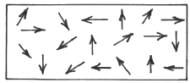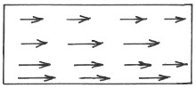
(b) (i) IF(max): is the maximum forward current that the diode can pass without
burning out. (1 mark)
(ii) VF(typ): is the forward voltage across the diode at the typical operating
current. (1 mark)

R
4. (a) Ip = V
= 100 Vrms
1 kX
= 0.1 A

^ 21 h

^ 21 h

^ 21 h

(b) N1I1 = N2I2 (1)

` 1200 # 0.1 = 400 # I2
I2 = = 0.3 A

120
400
V2 = I2 R2

= 0.3 x 8000

^ 21 h

^ 21 h

^ 21 h

^ 21 h

= 2,400

^ 21 h

(5 marks)

5. (a) (b)

Drawing = ^ 21 h Drawing = ^ 21 h
Labelling = ^ 21 h Labelling = ^ 21 h
Direction = ^ 21 h Direction = ^ 21 h
= 1^ 21 h marks = 1^ 21 h marks

6. (a) (i) E = 5 + ^I # R1h

= 5 + ^2 # 10-3 # 2000h

= 5 + 4

=9V

535

^ 21 h

^ 21 h

^ 21 h

I
(ii) R2 = V2

^ 21 h

= 4V
2mA

^ 21 h

= 2 kX

^ 21 h

V3
R3 = = 1V = 0.5 k
(iii)
I 2mA
(b) (i) Energy consumed
Lights 5 # 60 # 4 = 1.2 kwh
Kettle 1 # 2 # 0.5 = 1.0 kwh

(1)

^ 21 h

^ 21 h

(4 marks)

Total energy = 2.2 kwh (1)
(ii) Cost of energy

= 2.2 # 80 = 1.76 sh (1)

7. (a) Safety precautions to be observed

(3 marks)

- Ensure that the equipment is properly earthed.
- Do not use it in damp areas.
- Always remove the plug from the socket when the equipment is not in use.
- When using extensions, ensure the joints are firm and insulated using the
electricians insulation tape.
- Hold it firmly.
- Avoid loose clothing like ties.
(any 3 # 1 = 3 marks)
(b) Communication service providers in Kenya

- Telkom Kenya
- Safaricom
- Airtel
- Yu

8. (a) Insulating materials used in electrical circuits

(4 # 21 = 2 marks)
or any other existing ones

- PVC
- Porcelain
- Magnesium oxide
- Paper
- Rubber
- Air
- Formica

(4 #

1
2

= 2 marks)

536

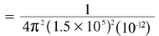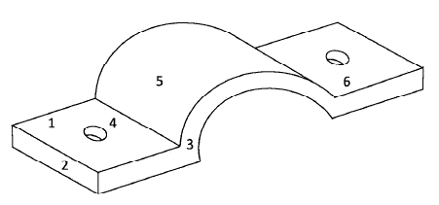
(b) Advantages of PVC

- Easy of erection.
- It is cheap.
- It is resistant to corrosion.
- It is light.
- There is no risk to earth leaks.
9. (a) Inductance required

(any 3 # 1 = 3 marks)

L =
4r2 f C

1

2

^ 21 h

= 1.13 # 10-3 H
= 1.13 H
(b) (i) Apparent power
= IV
= 2.5 # 240
= 600 VA
(ii) True power

^ 21 h
^ 21 h
^ 21 h

^ 21 h
1

(2 marks)

= apparent power # power factor
= 600 # 0.6
^ 21 h
^ 21 h

10.
= 360 w

^ 21 h

(3 marks)

Faces = 4 #
Neatness =
Proportionality =
Holes = 2 #
Projection = 1
1
2
1
2

1
2
1
2

= 2
= 1

(5 marks)

537

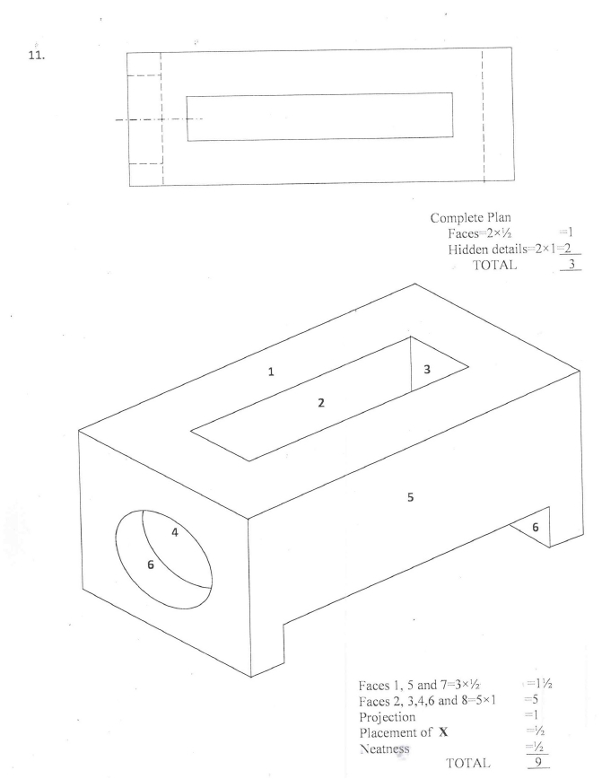
SECTION B
11.

538

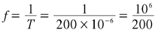
12. (a) Name of waveforms

A - sine wave
B - saw tooth

^ 21 h

^ 21 h

(b) Number of cycles
A - 2 cycles (1)
B - 3 41 cycles (1)
(c) (i) Frequency of waveform A

T
= 1 where T = period
T = 50n # 4

^ 21 h
(1)

= 200 μs (1)

^ 21 h
= 5 kHz (1)
(ii) Amplitude
A = Vpk = 200 mV # 3 (1)
= 600 mV (1)
= 0.6 V
B = Vpk = 0.5 V # 2 (1)
= 1 Vpk (1)
(iii) RMS value of A
= 0.707 # Vpk (1)
= 0.707 # 0.6

= 0.424 V (1)

539

(13 marks)

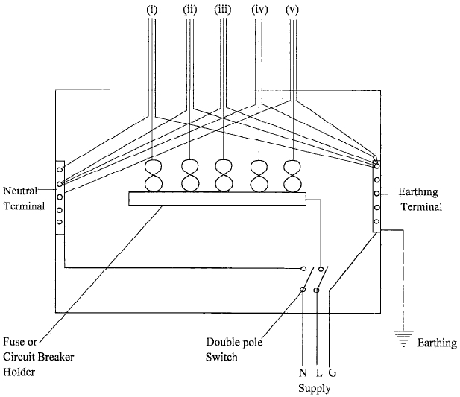
13. (a)

Correct Drawing = 8
Labelling 6 items = 3

(b) (i) Lighting circuit = 5A
(ii) Ring circuit = 30 A
(iii) Water heater = 20 A
(iv) Door bells = 5 A
(v) Cooker unit = 45 A

540

(11 marks)

(any 4 # 21 = 2 marks)
(Total = 11 + 2 = 13 marks)

14. (a) (i) Type of transistor
NPN (1)
(ii) Function of capacitor C
To block D.C (1)

(iii) Type of biasing
Fixed bias (1)

(b) (i) VR1 = VCC - Vbe (1)
= 6.0 - 0.6
= 5.4 V (1)

(3 marks)

(ii) IB = VR1 =
1

5.4
100 # 103

(1)

= 5.4 # 105
= 54 μA
(iii) IC = βIB (1)
= 54 # 10-6 # 50 (1)
= 2.7 mA
(iv) Voltage VCE
VR2 = IC # R2 (1)
= 2.7 mA # 1 # 103
= 2.7 V (1)
VCE = VCC - VR2 (1)
= 6 - 2.7 V

= 3.3 V (1)

541

15. (a) (i) XL = 2rfL

= 2r # 50 # 0.05

= 15.70 Ω
(1)

^ 21 h

^ 21 h

XC =

1
2rfc

(1)

=
1
2r # 50 # 2 # 10-6

^ 21 h

= 1592 Ω
^ 21 h

Z =

=

R2 + ^XC - XLh2

10002 + ^1592 - 15.7h2
(1)
(1)

= 1866 Ω (1)
(ii) Current = V (1)

Z

(7 marks)

= 240
1866
(1)

(b)
= 0.12 A
^ 21 h Amps ^ 21 h (1)

XL

(3 marks)

XC - XL

XC

ø

R

Z

V2

I

Axes = 1
Labelling = 4 #

1
2

= 2

(3 marks)

542

